阳光优采平台立项操作流程
SAAS专区立项流程：
第一步：确定商务负责人后联系大企业陆俊文授权加入项目商务（国有企业电子商城专区的建设与联合运营）
第二步：按照公司OA运营立项流程填写信息
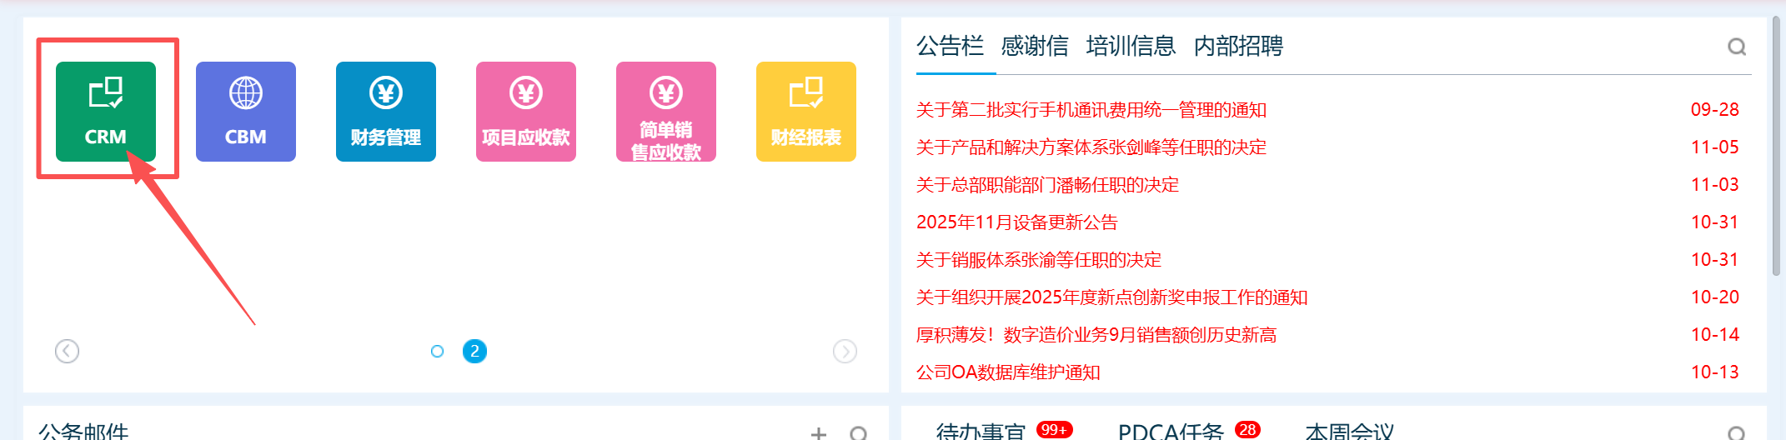

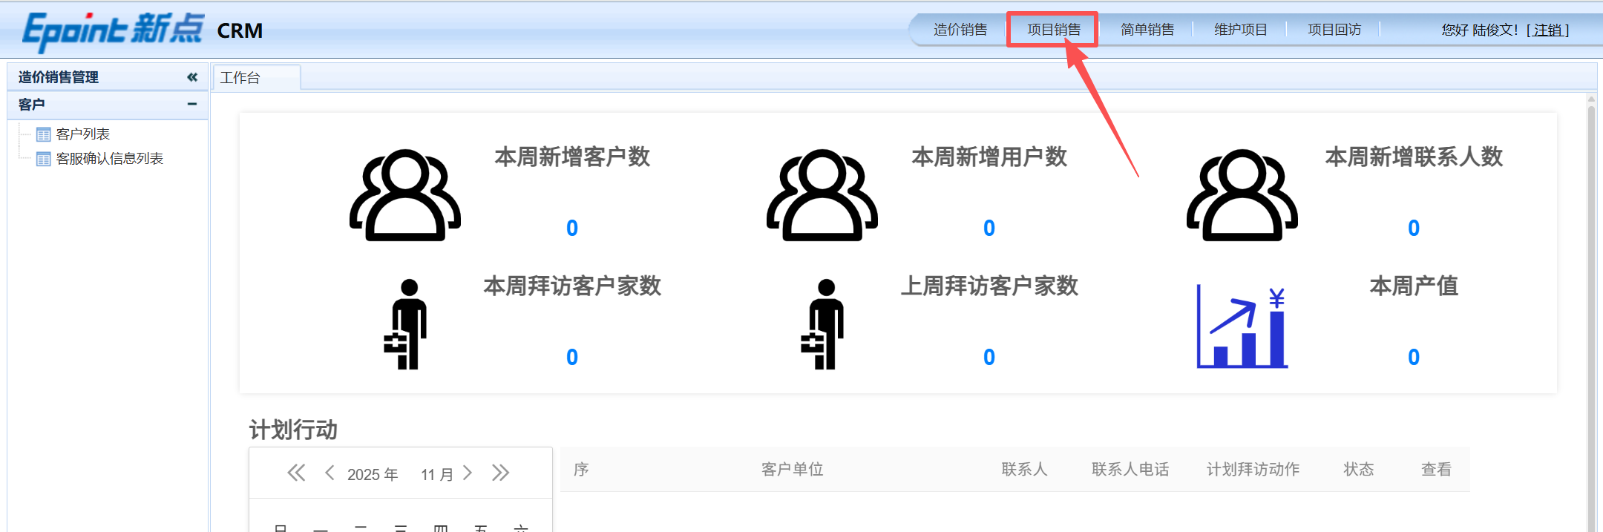

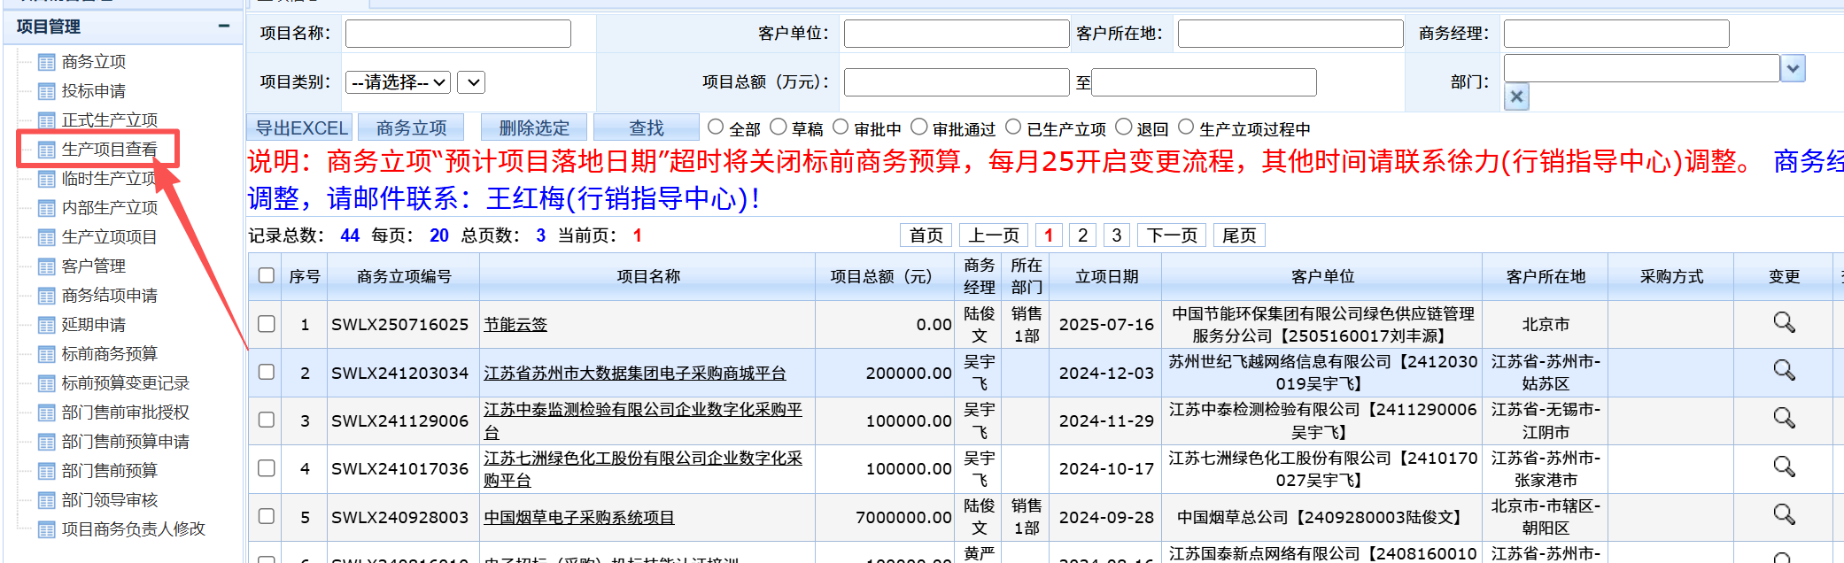
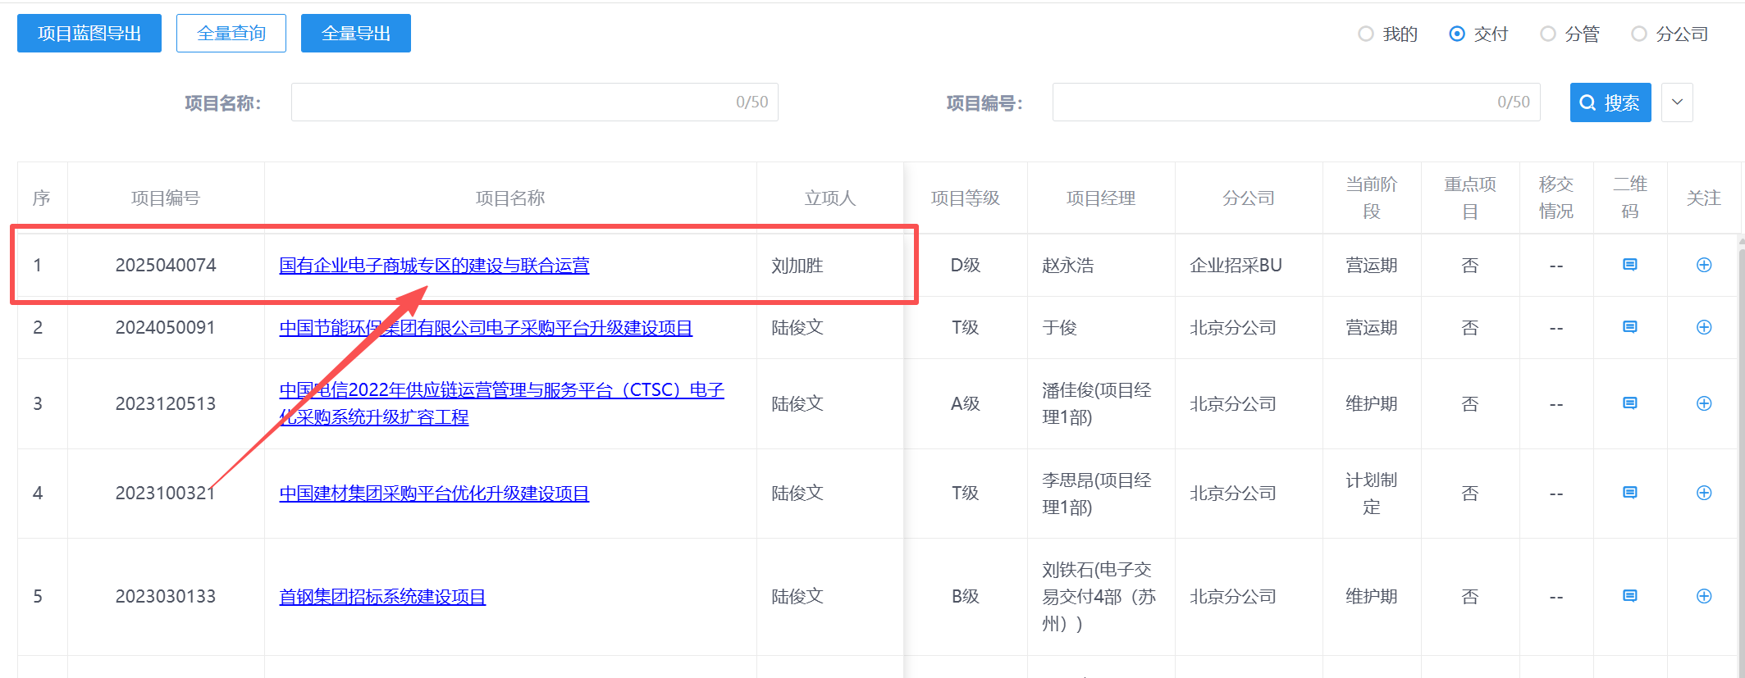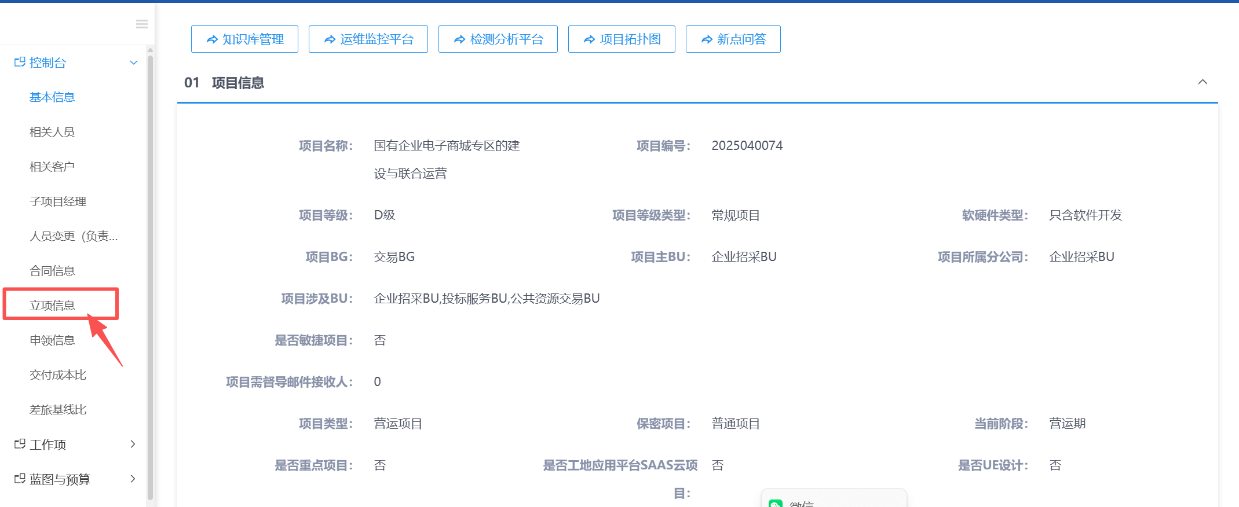

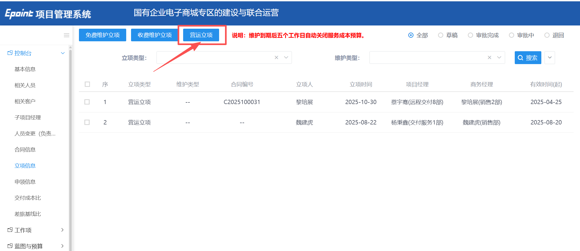

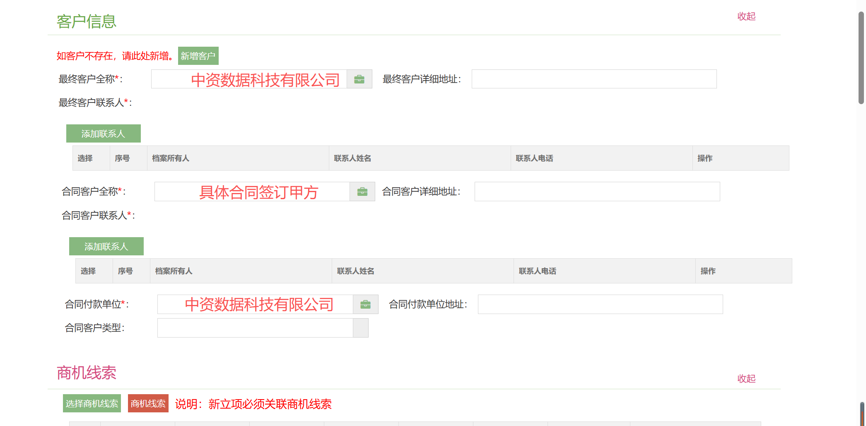

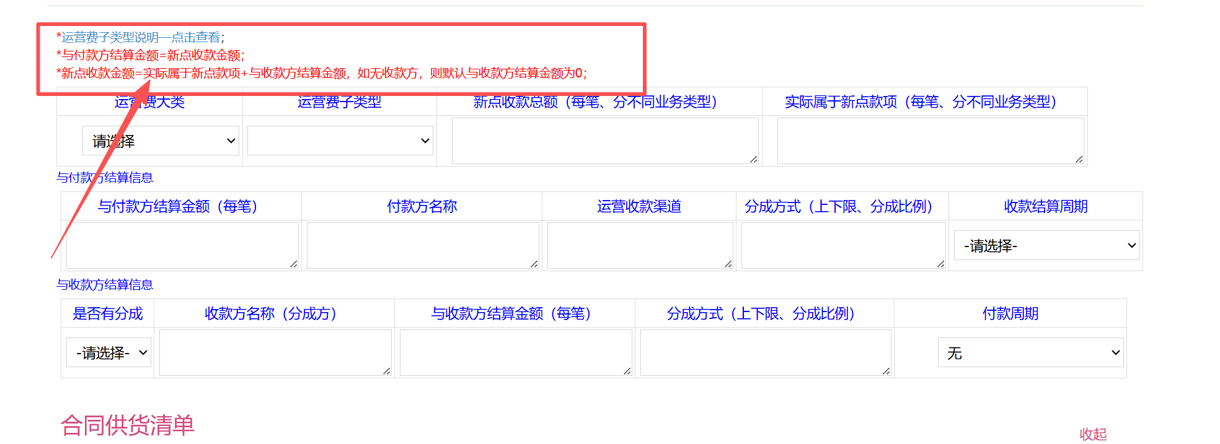

填写相关信息并提交审核，审核通过后即立项成功

落地专区部署流程：
第一步：确定商务负责人后联系大企业陆俊文授权加入项目商务（国有企业电子商城专区的建设与联合运营）
第二步：按照公司OA建设项目立项流程填写信息
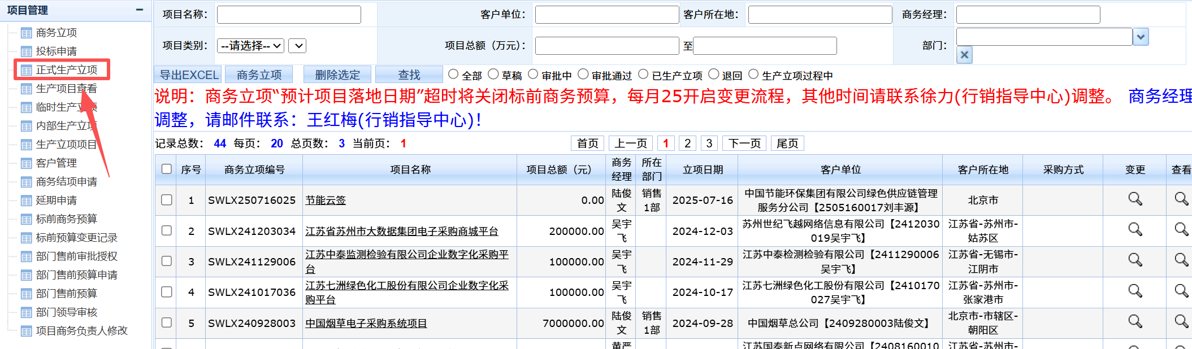

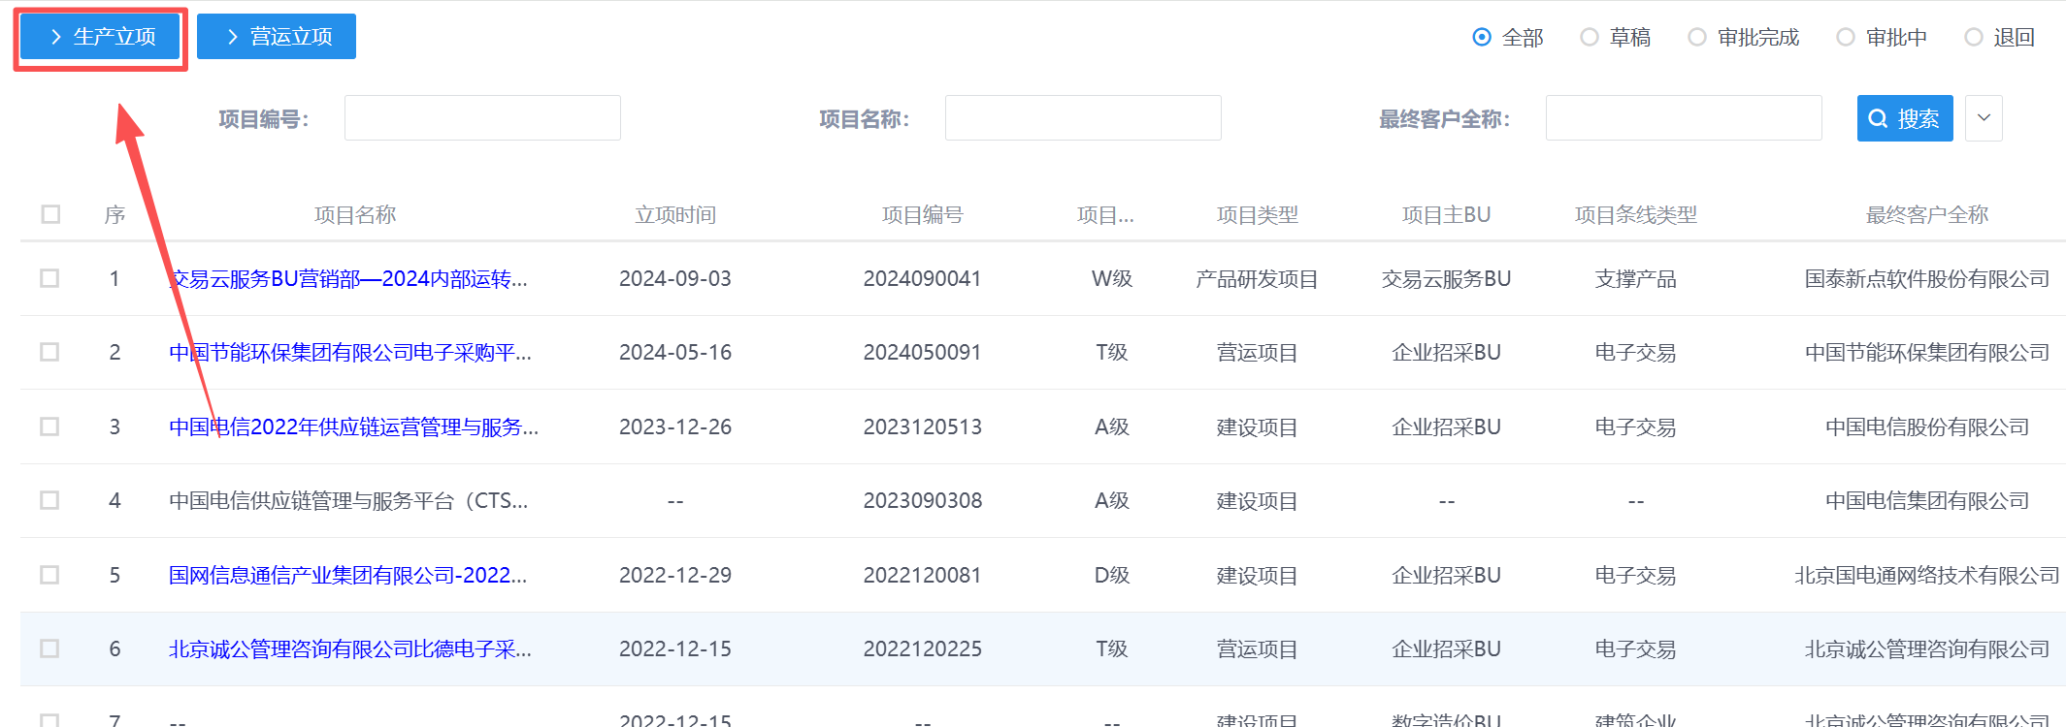

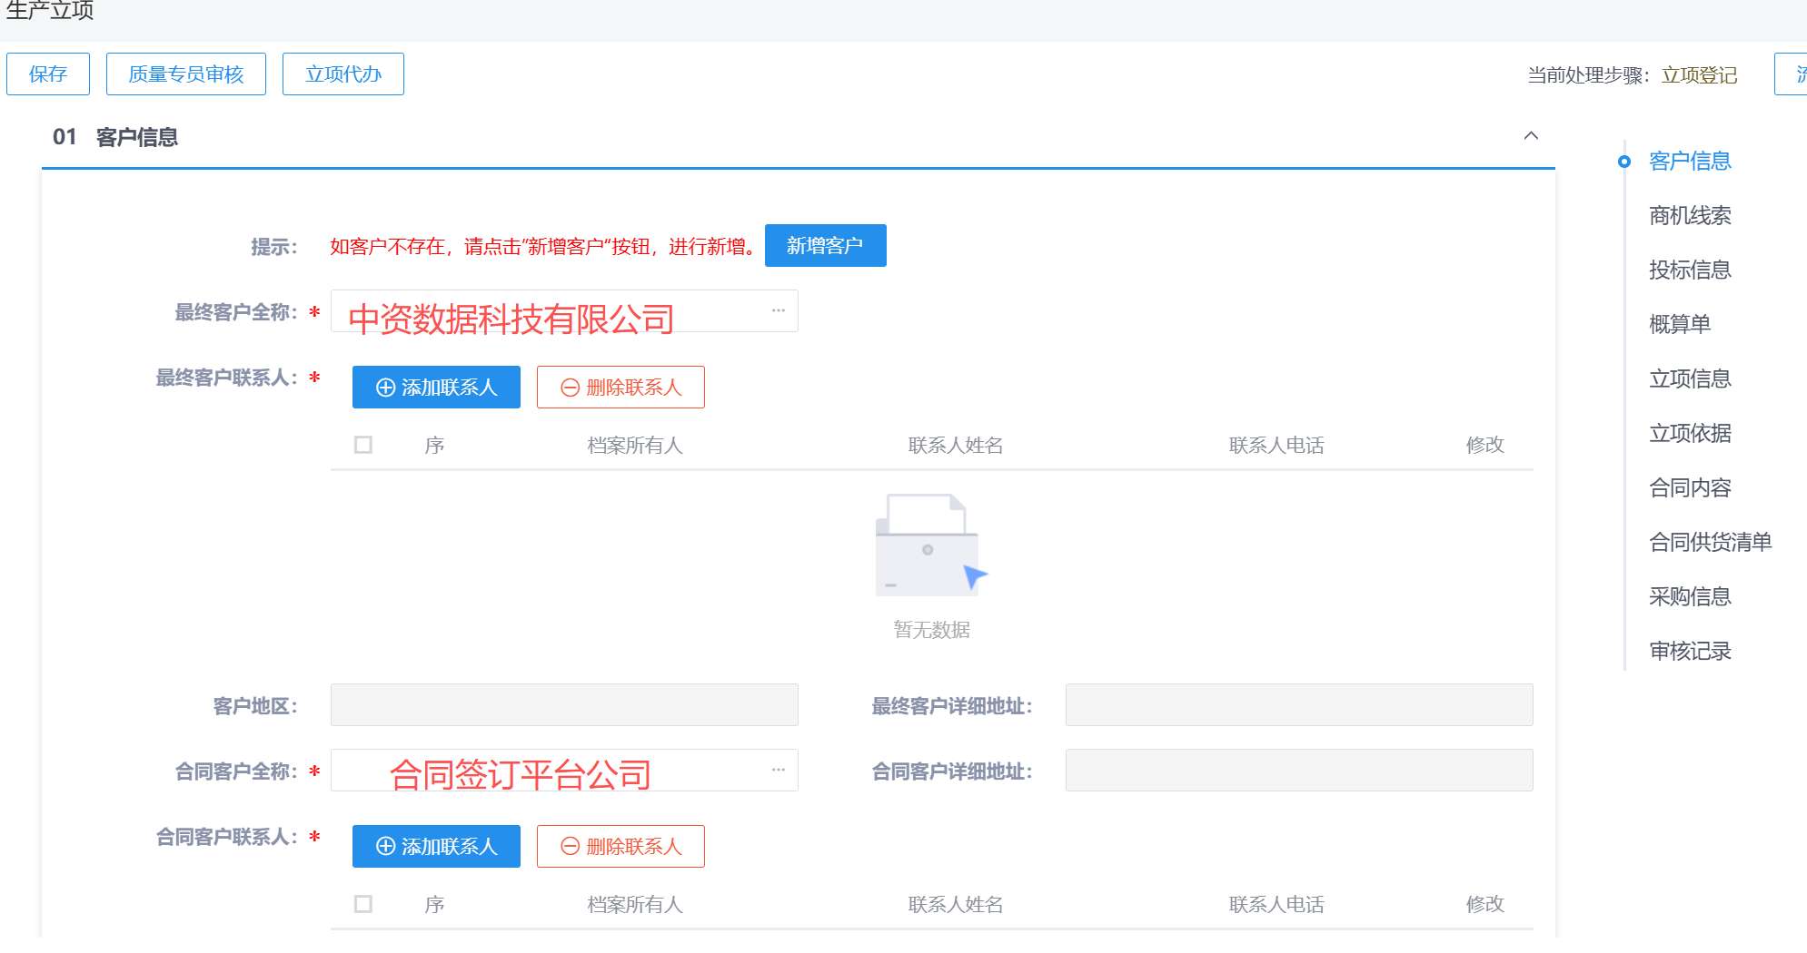
第三步：生产立项结束后按照公司OA运营项目立项流程填写信息（同上）

